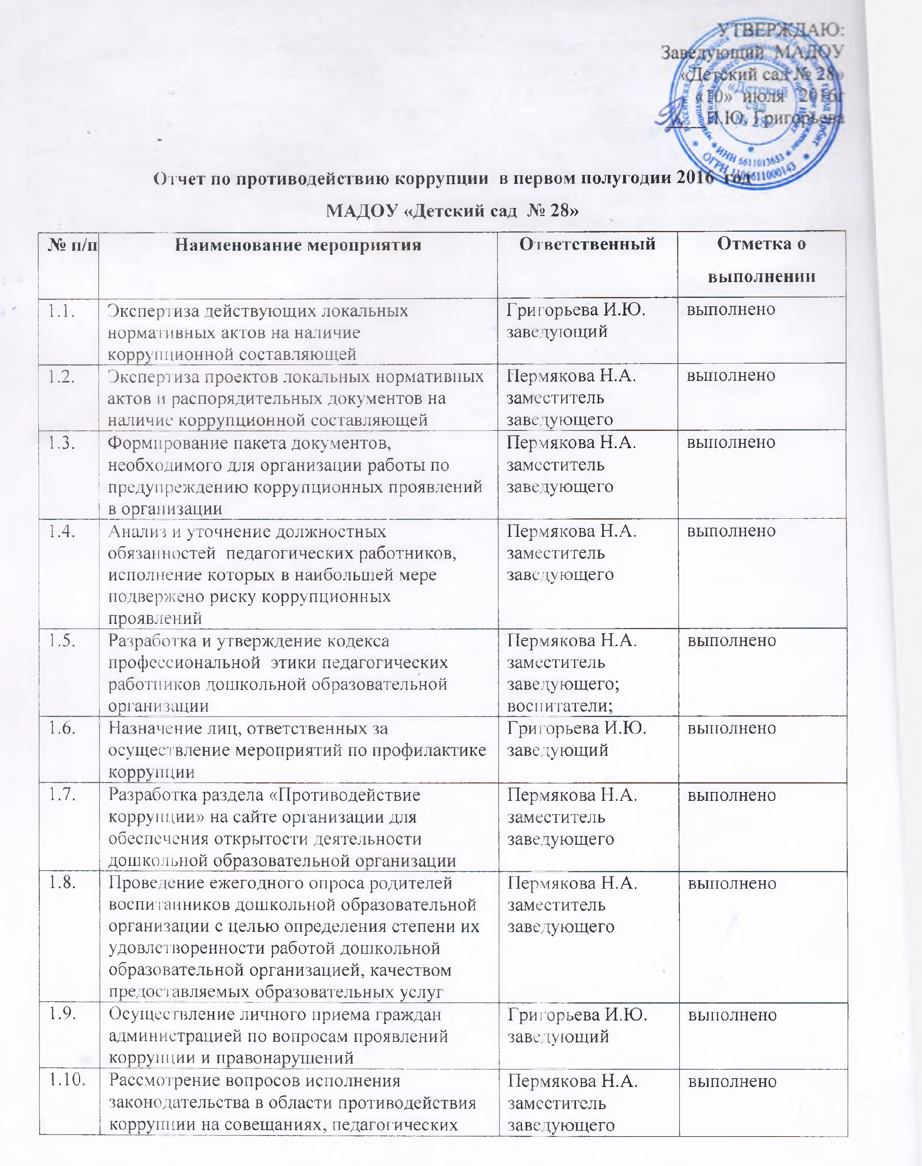
 | советах и общих собраниях трудового коллектива
1.11. | Проведение информационно-разъяснительной работы с сотрудниками дошкольной образовательной организации о нормах Федерального закона от 25.12.2008 № 273-ФЗ "О противодействии коррупции" | Григорьева И.Ю.  заведующий | выполнено
1.12. | Оформление стенда «Коррупции – нет!», разработка памяток для работников организации по вопросам коррупционных проявлений в сфере образования | Пермякова Н.А. заместитель заведующего | выполнено

